**A17CarculadoraRecursiva**

**SUMAR**

DS: (RF)Resultado de la suma.

PosC: el resultado de la suma es un número entero positivo calculado por el programa.

DE: (PE)=parámetros de entrada. Dos números (eNum1, eNum2).

PreC: eNum1 y eNum2 son números enteros positivos recibidos como parámetros de entrada.

Proceso:

Comprar si eNum2 = 0 entonces

Regresar eNum1

Si no

Regresar Suma (eNum1, eNum2-1) +1

**DIAGRAMA DE FLUJO**

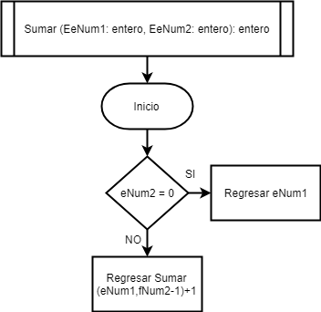

**PSEUDOCÓDIGO**

Función Sumar (EeNum1: entero, EeNum2: entero): entero

Inicio

Si (eNum2 = 0) entonces

Regresa eNum1

De lo contrario

Regresa Sumar (eNum1, eNum2 – 1) + 1

Fin Si

Fin Función // Sumar

**DIAGRAMA N-S**

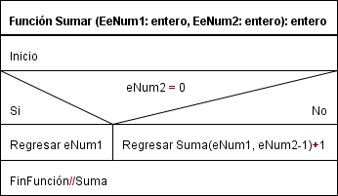

**RESTAR**

DS: (RF)Resultado de la resta.

PosC: el resultado de la resta es un número entero positivo calculado por el programa.

DE: (PE)=parámetros de entrada. Son dos números (eNum1, eNum2).

PreC: eNum1 y eNum2 son números enteros positivos recibidos como parámetros de entrada.

Proceso:

Comprar si eNum2 = 0 entonces

Regresar eNum1

Si no

Regresar Resta (eNum1, eNum2-1) -1

**DIAGRAMA DE FLUJO**

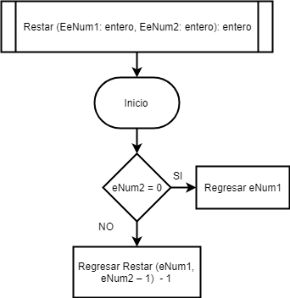

**PSEUDOCÓDIGO**

Función Restar (EeNum1: entero, EeNum2: entero): entero

Inicio

Si (eNum2 = 0) entonces

Regresar eNum1

De lo contrario

Regresar Restar (eNum1, eNum2 – 1) - 1

Fin Si

Fin Función // Restar

**DIAGRAMA N-S**

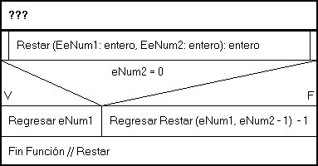

**MULTIPLICAR**

DS: (RF)Resultado de la multiplicación.

PosC: el resultado de la multiplicación es un número entero positivo calculado por el programa.

DE: (PE)=parámetros de entrada. Son dos números (eNum1, eNum2).

PreC: eNum1 y eNum2 son números enteros positivos recibidos como parámetros de entrada.

Proceso:

Comprar si eNum2 = 0 o eNum1 = 0 entonces

Regresar 0

Si no

Comparar si eNum2 = 1 entonces

Regresar eNum1

Si no

Regresar Multiplicación (eNum1, eNum2-1) +eNum1

**DIAGRAMA DE FLUJO**

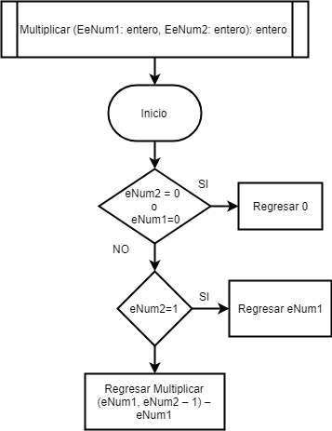

**PSEUDOCÓDIGO**

Función Multiplicar (EeNum1: entero, EeNum2: entero): entero

Inicio

Si (eNum2 = 0 o eNum1=0) entonces

Regresar 0

De lo contrario

Si (eNum2=1) entonces

Regresar eNum1

De lo contrario

Regresar Multiplicar (eNum1, eNum2 – 1) + eNum1

Fin Si

Fin Si

Fin Función // Multiplicar

**DIAGRAMA N-S**

